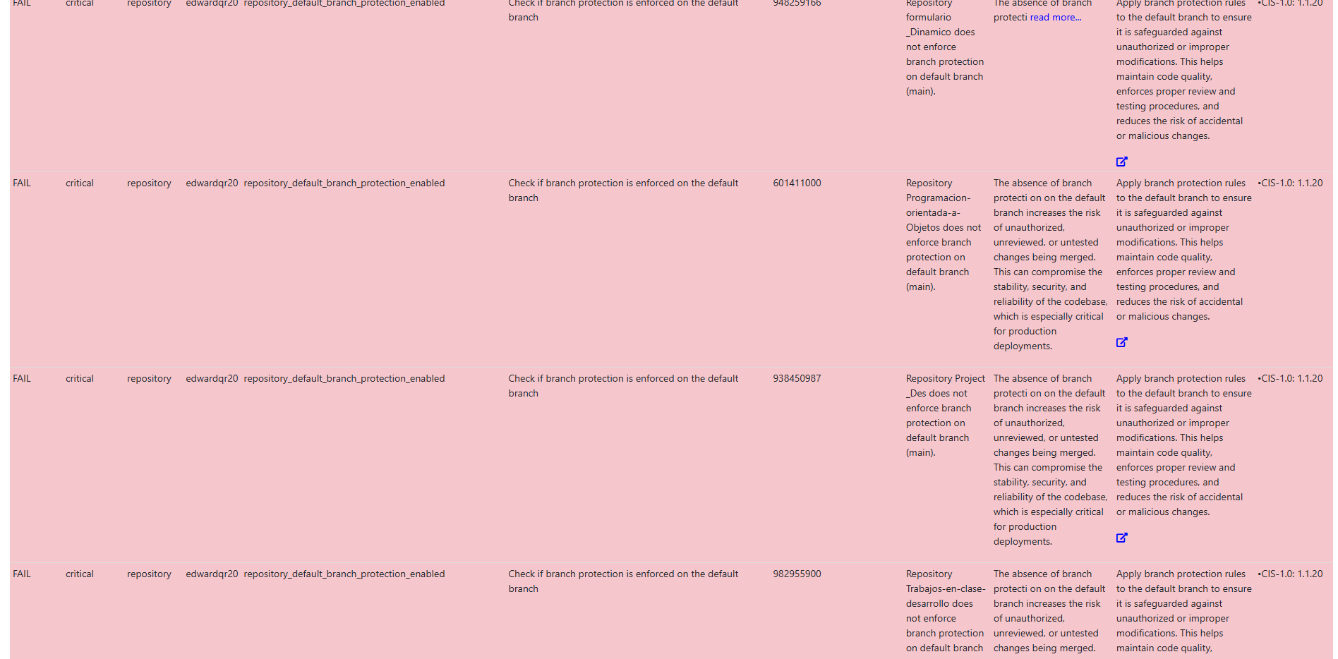

Las recomendaciones para las críticas sobre la falta de protección en la rama principal (main) se enfocaron en implementar reglas de protección que aseguren revisiones obligatorias, restricciones de push directo y validaciones automatizadas antes de permitir fusiones. Estos cambios buscan garantizar que todo código que se integre a la rama principal pase por un proceso controlado, reduciendo riesgos de errores, accesos no autorizados y asegurando la calidad y seguridad del código en producción.

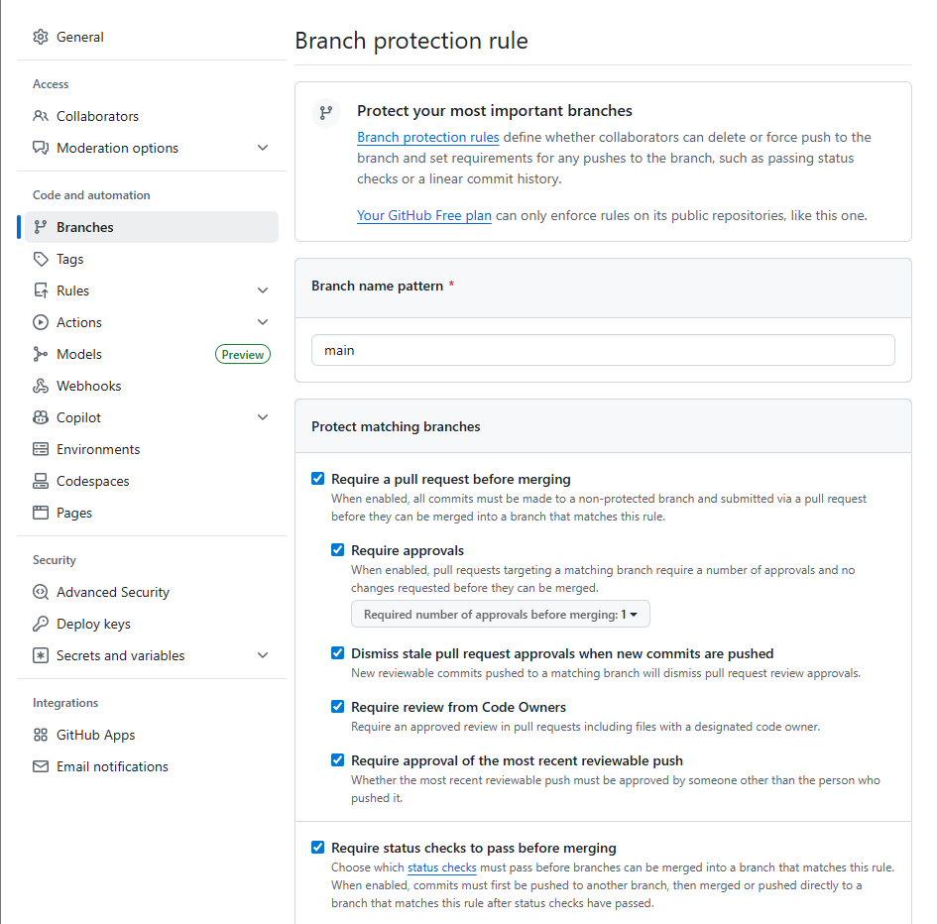

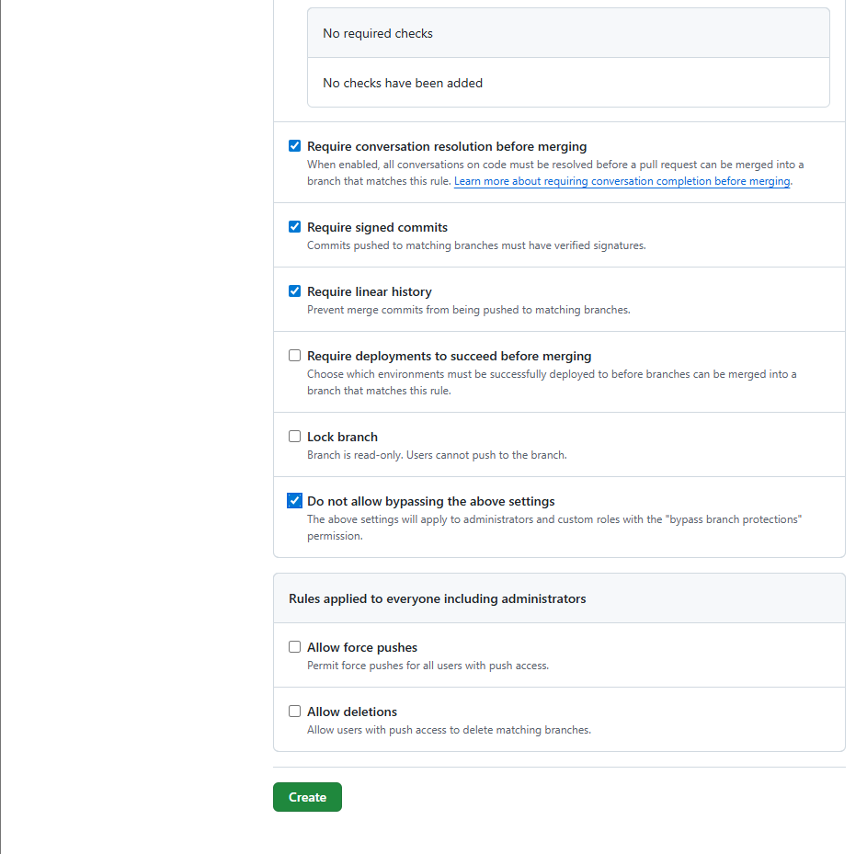

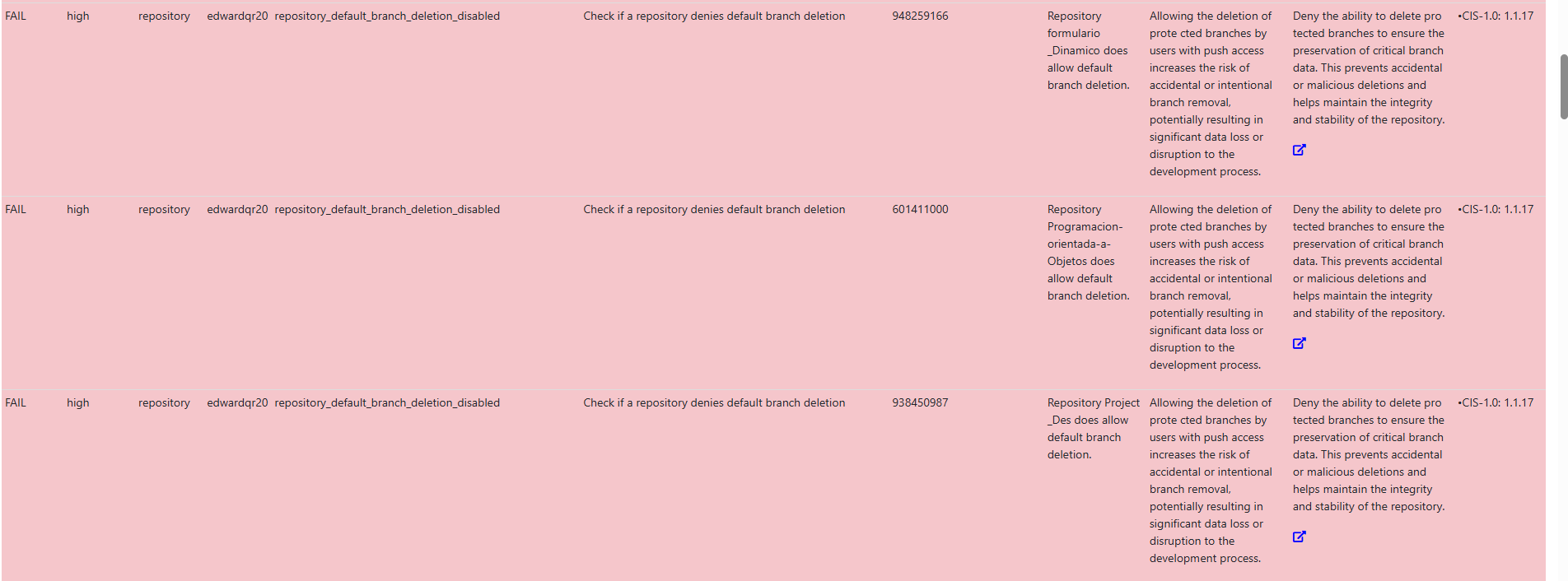

Sin embargo al aplicar las recomendaciones dadas por el escaneo, no se logra evidenciar cambios en la seguridad de los repositorios entre los diferentes escaneos.